Письменное обращение должно в обязательном порядке содержать:

- наименование органа, в который направляется обращение, либо фамилию, имя отчество должностного лица, его должность;
- фамилию, имя и отчество гражданина, направившего обращение;
- почтовый адрес, по которому должен быть направлен ответ или уведомление о перенаправлении обращения, контактный телефон;
- изложение сути вопроса;
- личную подпись гражданина и дату подачи обращения.

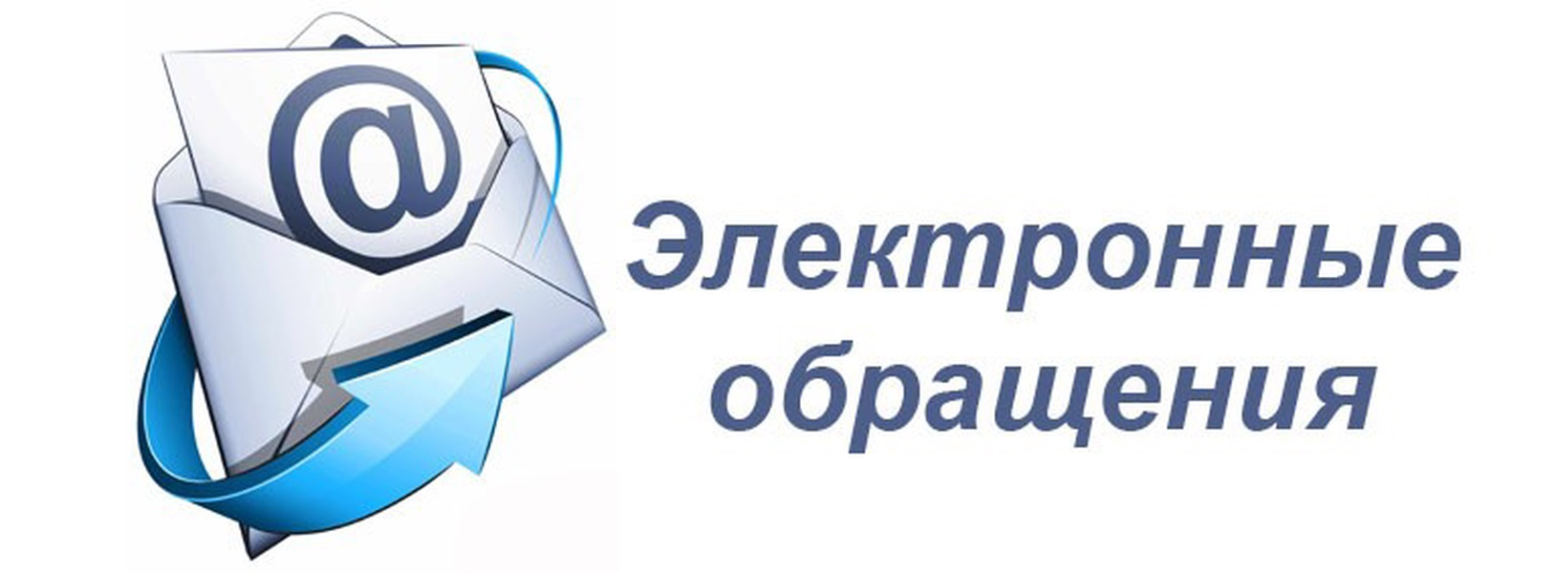
Обращение, направляемое в форме электронного документа, должно также содержать адрес электронной почты гражданина.

В случае необходимости подтверждения своих доводов гражданин прилагает к обращению документы и материалы либо из копии (в том числе ответы руководителей организаций в случае несогласия с ними)

Обращения, оставленные без разрешения:

Обращения, в которых отсутствуют сведения, достаточные для их разрешения, в течение 7 дней со дня регистрации возвращаются заявителям с предложением восполнить недостающие данные.

Если текст обращения не позволяет определить его суть, ответ на обращение не дается, и оно не подлежит направлению в иные органы, о чем сообщается заявителю в течение 7 дней.
Обращения, в которых содержатся нецензурные или оскорбительные выражения, угрозы жизни, здоровью, имуществу должностного лица или членов его семьи, может быть оставлено без ответа по существу, о чем уведомляется заявитель.
Если в обращении отсутствует фамилия гражданина или его адрес, ответ на обращение не дается и оно признается анонимным, однако проверка при наличии оснований организуется.

Права граждан при рассмотрении обращений:

- представлять документы и материалы, в том числе в электронном виде;
- знакомиться с документами и материалами, если это не затрагивает права, свободы и законные интересы других лиц и если в них не содержатся сведения, составляющие государственную и иную охраняемую законом тайну,
- снимать копии с вышеуказанных документов с помощью своих технических средств;
- получать письменный ответ по существу поставленных в обращении вопросов;
- обжаловать принятое по обращению решение или действие (бездействие) вышестоящему прокурору либо в суд;
- обращаться с заявлением о прекращении проверки.

Сроки рассмотрения обращений:

Письменные обращения разрешаются в течение 30 дней с момента регистрации, а не требующие дополнительного изучения и проверки – в течение 15 дней. В исключительных случаях срок рассмотрения обращения может быть продлен, но не более чем на 30 дней.
Для направления обращений для рассмотрения в другие органы, их возврата и уведомления об оставлении обращений без разрешения, установлен 7-дневный срок.
Ответ на обращение направляется в форме электронного документа по адресу электронной почты, указанному в обращении, поступившем в органы прокуратуры в форме электронного документа, и по почтовому адресу, указанному в обращении, поступившем в органы прокуратуры иным способом

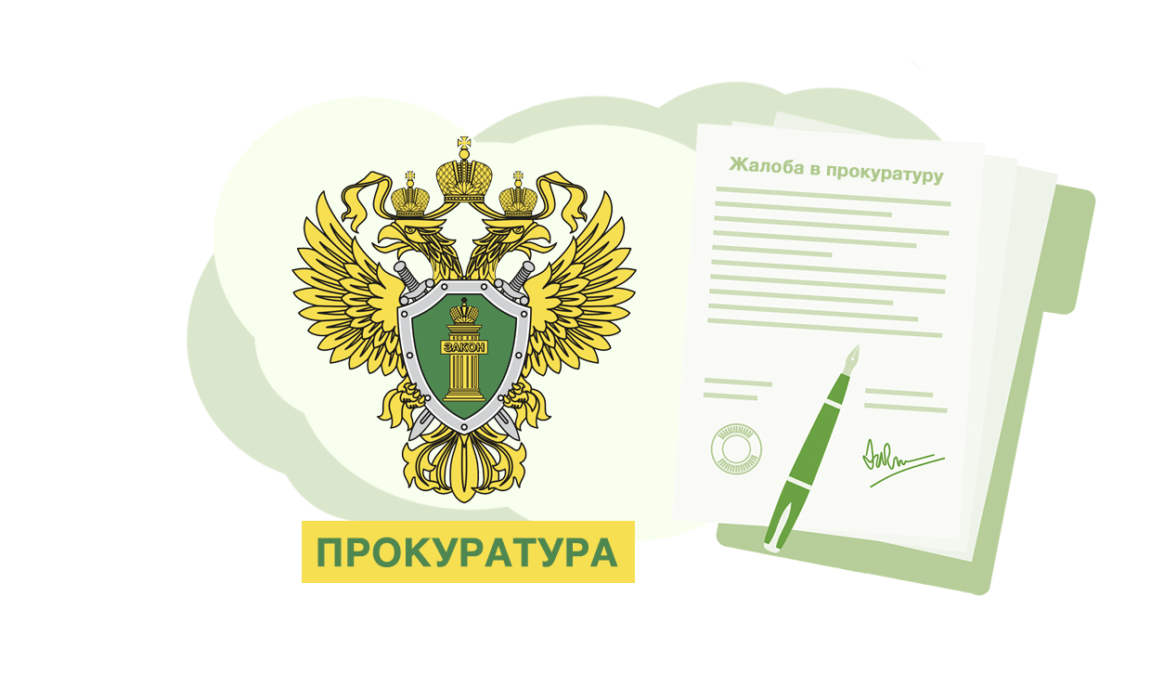

Выпускники образовательных учреждений начального и
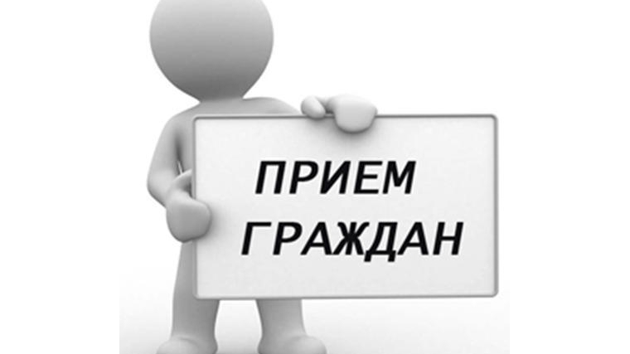

Личный прием граждан:

Прием граждан в прокуратуре Чишминского района осуществляется ежедневно с 09.00 до 18.00 (в пятницу с 09.00 до 16.45), в предпраздничные дни с учетом сокращения рабочего времени на один час с перерывом с 13.00 до 13.45, согласно установленному графику приема граждан сотрудниками прокуратуры.
При личном приеме гражданин обязан предъявить документ, удостоверяющий его личность, а также подтверждающий полномочия представителя.
В случае, если изложенные в устном обращении факты и обстоятельства не требуют дополнительной проверки, ответ на обращение с согласия гражданина может быть дан устно в ходе личного приема.
В случае, если в обращении отсутствуют сведения, достаточные для его разрешения, либо не представляется возможным понять существо вопроса, прокурор в ходе личного приема разъясняет заявителю требования к обращению и предлагает ему восполнить недостающие данные

При рассмотрении обращений органы прокуратуры не подменяют иные государственные органы.

Обращение в органы прокуратуры не препятствуют обращению лица за защитой своих прав в суд.

еречень, и не достигшие
Контактная информация

Прокуратура Чишминского района
452170, РБ, Чишминский район, р.п. Чишмы,
ул. Чернышевского, д. 1
тел.: 8 (34797) 2-06-80

Также граждане вправе подать электронное обращение через Портал государственных услуг Российской Федерации и Единый портал прокуратуры

начального и среднего профессионального образо в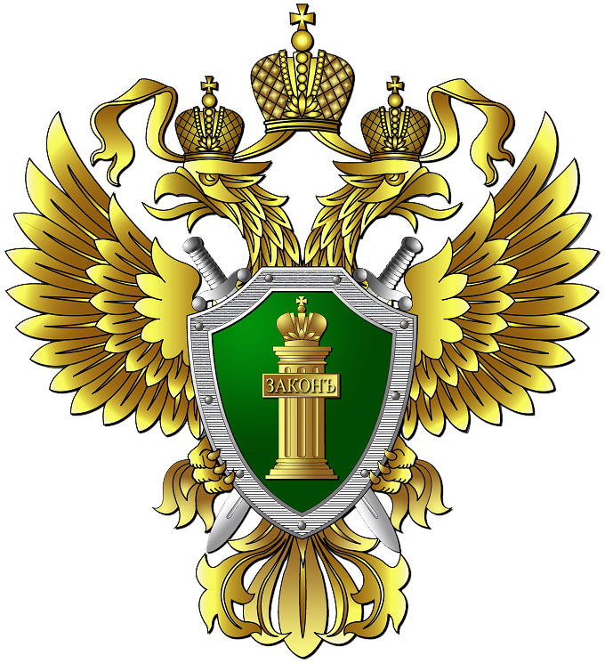
Прокуратура Российской Федерации
Прокуратура Республики Башкортостан
Прокуратура Чишминского района

Памятка

О порядке рассмотрения обращений граждан в органах прокуратуры

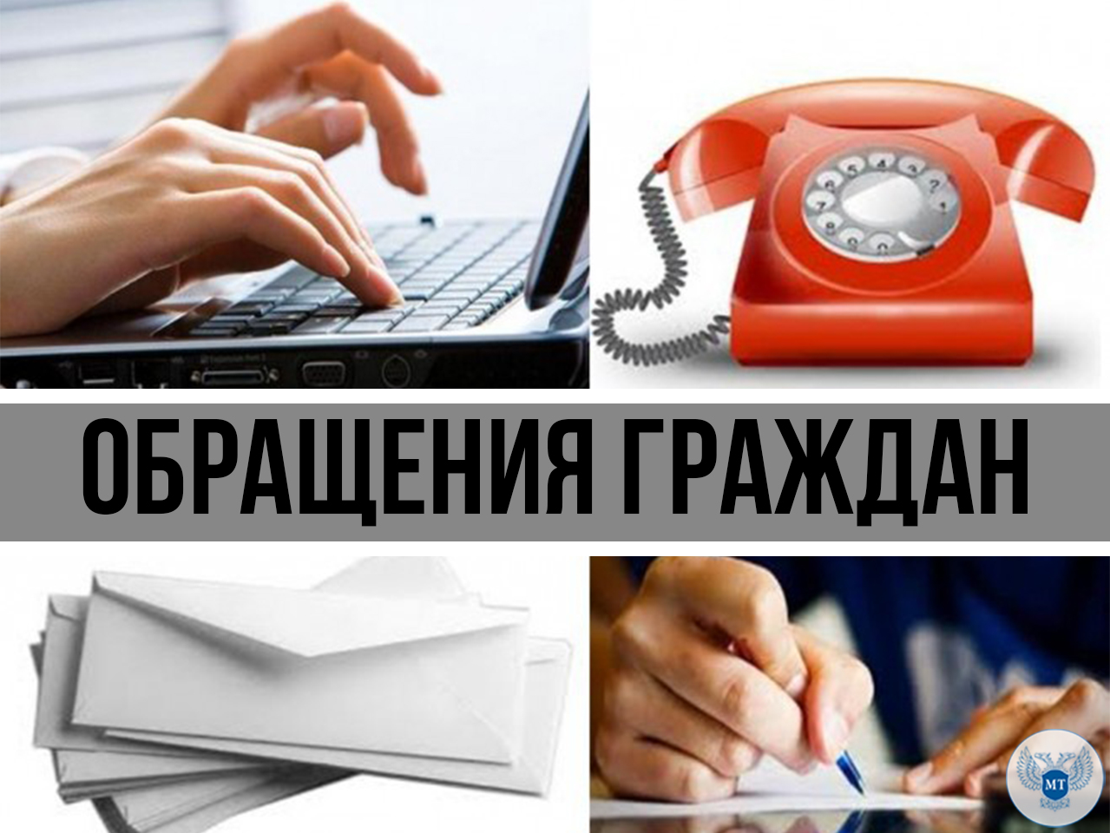

р.п. Чишмы, 2022

